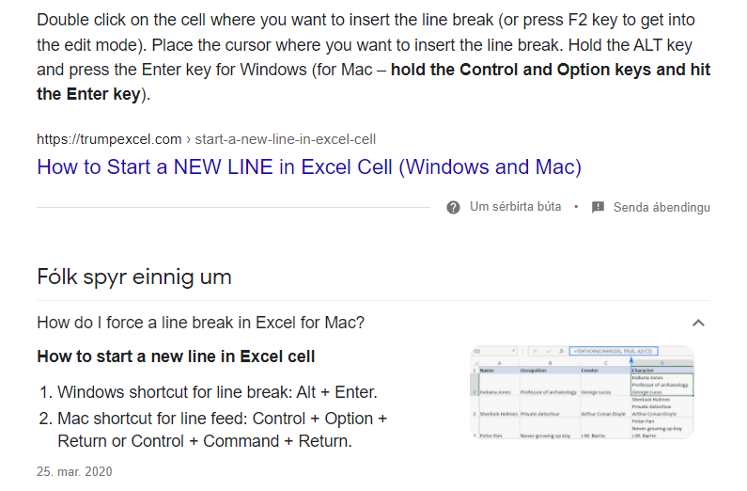

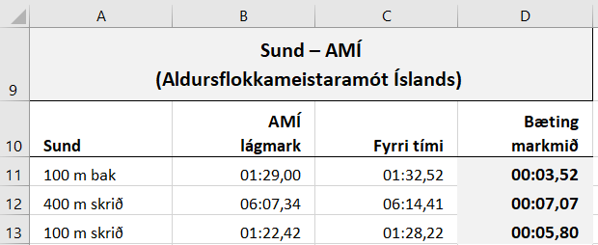
Setjið talnaútlitið
Custom (Sérstillt): mm:ss,00
á B11 til D13.
Skrifið sjálf tölur í hólfin B11 til C13.
Setjið formúlu í D11.

Þegar tími er skrifaður með bæði tvípunkti (:) og kommu (,) er það  vegna þess að mínútur og sekúndur eru aðskildar með tvípunktinum og tíunduhlutar og hundraðshlutar úr sekúndu eru aðskildir með kommu. | Formúla  D11 =C11-B11

6. verkefni 06-laun | Verkefnið er á fjórum síðum.

Síða 1 Forsendur  - Eftirvinnustuðull (og næturvinnustuðull) leggst ofan á tímakaup í dagvinnu.  Reiknið út tímakaup í eftirvinnu og næturvinnu.  - Setjið A1 til G2 í blokk og gefið heiti eftir efstu línu.  Formulas – Create from Selection – Top Row (Búa til heiti út frá gildum í efstu línu).  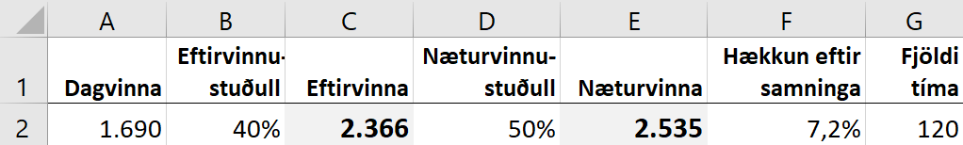 |  | Formúlur  C2 =A2+A2*B2  E2 =A2+A2*D2

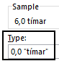
Síða 2 Laun
- Skrifið Mánudagur í hólfið A3 og ýtið á Ctrl+Enter.
Afritið niður í hólfið A7. Endurtakið í E3 og I3.
- Setjið talnaútlit á B-, F og J-dálk þannig að fyrir aftan tölurnar standi tímar.
Hafið einn aukastaf.
- Setjið formúlur í skyggð hólf.
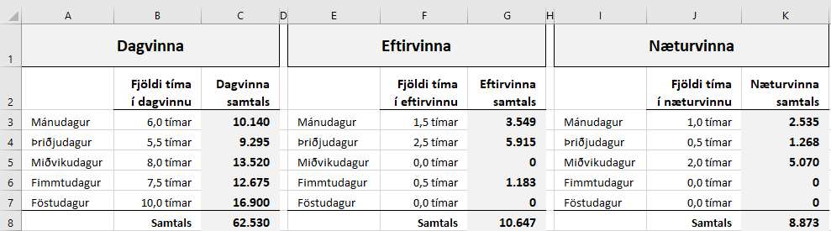
Formúlur
C3 =B3*Dagvinna
G3 =F3*Eftirvinna
K3 =J3*Næturvinna
Afritið allar formúlurnar niður í línu 7.
Lína 8 Notið Summu-fallið til að leggja saman tölur.
Í Excel eru reikningsaðgerðir teknar fyrir í ákveðinni forgangsröð. Eins og í almennum reikningi
hafa svigar áhrif á röð aðgerða. Aðgerðir með sama forgang reiknast frá vinstri til hægri.

Síða 3 Hækkun eftir samninga  - B3 til E6 Setjið talnaútlit á hólf eins og sýnt er (ISK)  Home – Number – Currency (Heim – Tala – Gjaldmiðill).  - Setjið formúlur í hólfin C3 til E3.  (Ýtið á hnappinn F3 á lyklaborðinu til að fá upp heiti hólfa).  - Blokkið svæðið A1 til E6 og smellið á Copy.  Farið í hólfið A8 og smellið á Paste.  - Eyðið út tölum í hólfunum B10 til E13.  Setjið nýja formúlu í hólfið B10.  - Verið með bendilinn í hólfinu B10  og setjið hólfin B10 til E13 í blokk.  Ýtið á hnappinn F2 á lyklaborðinu. |  | 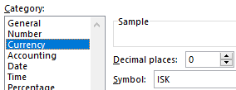  Gjaldmiðillinn er  ýmist kr eða ISK
Formúlur
C3 =B3/Fjöldi_tíma
D3 =C3+C3*Eftirvinnu_stuðull
E3 =C3+C3*Næturvinnu_stuðull
Afritið allar formúlurnar niður.
Nýja formúlan í B10
B10 =B3+B3*Hækkun_eftir_samninga
Þá opnast formúlan.  Haldið niðri Ctrl+Enter.  Þá afritið þið formúluna yfir á  svæðið sem var sett í blokk.  - Farið í hólfið A8 og skrifið  fyrirsögnina í tveimur línum.  Ýtið á Alt+Enter á eftir orðinu Hækkun  (í fyrirsögninni) og skrifið eftir samninga  - Útlitsmótið töfluna samkvæmt fyrirmynd. |  | 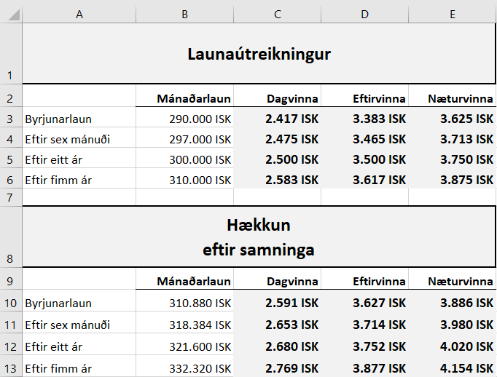

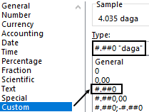
Talnaútlit á D14 til D17
Fallið TODAY()
í Excel setur inn dagsetninguna í dag.
Ath. dagsetningin er breytileg eftir því hvaða dagur er þegar formúlan er sett inn.

Síða 4 Brot Vísindalegt Textaútlit  - Setjið talnaútlit og formúlur í skyggð hólf.  - Setjið talnaútlitið Text á G2 til G6 og skrifið tölurnar. |  | Fraction (Brot) Talan birtist sem almennt brot. Excel notar töluna umreiknaða í tugabrot við útreikninga.  Scientific (Vísindalegt) Talan birtist á staðalformi, þ.e. talan er skráð sem margfeldi af tölu á bilinu 1–10 og veldi af 10.  Text (Textaútlit) Innihald hólfsins birtist sem texti.
Veldi ^ er fengið með
því að halda niðri Alt-hnappi
vinstra megin við bilslána
og slá inn 094 á talnaborðinu
hægra megin á lyklaborðinu samtímis.
Ath. það þarf að vera kveikt
á NumLock

Síða 5 Tölur – Texti Setjið formúlur í skyggð hólf.  - Blandið saman tölum og texta í hólfunum  A3 til A5 (tímar) og í hólfinu A8 (Sölulaun)  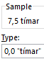  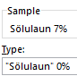  - Setjið gjaldmiðilsútlit á hólf  samkvæmt fyrirmynd (ISK).  0,0 "tímar" "Sölulaun" 0%  A3 til A5  A8 | 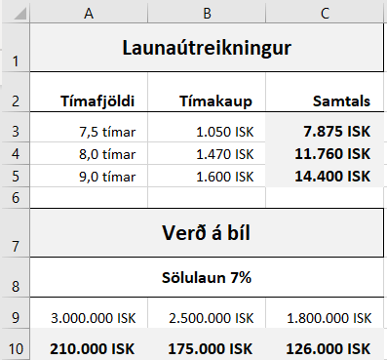

Formúlur
C3 =A3*B3 Afritið niður
A10 =A9*$A$8
Afritið til hægri
- D14 til D17
Blandið saman
tölum og texta
þannig að fyrir aftan
niðurstöðutöluna standi daga
#.##0 "daga"
Setjið formúlu í hólfið D14.
D14 =TODAY()-C14 Afritið niður
Formúlur  B2 =A2  Afritið niður  E2 =D2  D3 =D2*10^2  E5 =D5  D6 =D5*10^2 | 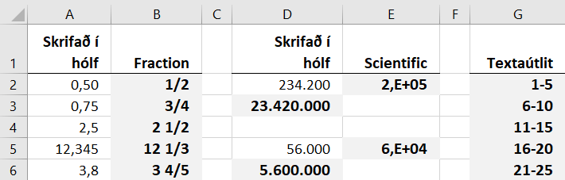

16. verkefni 16-prof | Verkefnið er á einni síðu.

- Texti í A-dálki er dreginn inn frá vinstri.  Texti í B-, C-, D-, E og F-dálki  er dreginn inn frá hægri um 1.  Texti í G-dálki er miðjaður.  - Setjið B2 til E3 í blokk og gefið heiti.  Formulas – Create from Selection  Create names from values in the: Top Row  (Formúlur – Skilgreind heiti – Búa til úr vali  Búa til heiti út frá gildum í efstu línu).  Ýtið á hnappinn F3 til að fá upp heiti hólfa  þegar þið setjið formúlu í hólfið F4.  - Setjið formúlur í skyggð hólf.  - Raðið nemendum eftir lokaeinkunn,  síðan eftir nafni (Add Level).  Setjið svæðið A3 til F14 í blokk og veljið:  Home – Sort & Filter Custom Sort  (Heim – Raða og sía – Sérstillt röð).  Sort by (Raða eftir): Veljið fyrst: 100% (F-dálk).  Largest to Smallest (Stærsta til minnsta).  Hæsta einkunnin kemur efst. |  | Formúlur  F4 =E4*Lokapróf+D4*Munnlegt_próf+C4*Kannanir+B4*Ritgerð  Hafið einn aukastaf á hólfinu og afritið niður.  If G4 Setjið formúlu í hólfið G4 og afritið niður.  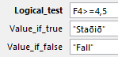  Ef nemandi fær hærra en  eða jafnt og einkunnina  4,5 í lokaeinkunn  á að standa Staðið  í hólfinu G4 annars  á að standa Fall  B15 =MAX(B4:B14)  Hafið einn aukastaf  og afritið allar formúlur í B-dálki til hægri.  B16 =MIN(B4:B14)  B17 =AVERAGE(B4:B14)  B18 =LARGE(B4:B14;2)  B19 =SMALL(B4:B14;2)
Smellið í Add Level (Bæta við þrepi). Veljið: Nöfn Order: A to Z  (Raðar frá A til Ö) OK  - Setjið hólfin F4 til F14 í blokk  og hafið annað útlit á tölum  sem eru lægri en 4,5.  Home – Conditional Formatting  Highlight Cells Rules – Less Than… (Heim – Skilyrt snið – Auðkenna  reglur hólfs – Lægra en).  Skrifið 4,5 og veljið útlit í lista.  Nemandi þarf að ná lágmarkseinkunninni 4,5 í lokaeinkunn til að standast áfangann.  - Útbúið myndrit yfir  lokaeinkunn nemenda.  Setjið A4 til A14 í blokk.  Haldið Ctrl-hnappi niðri og  setjið F4 til F14 í blokk.  Farið í Insert Column – 2D-Column  (Stöplarit/Súlurit – Tvívíðir stöplar  Klasað stöplarit).  Þegar aðskilin svæði í myndriti eru valin þarf að halda Ctrl-hnappi niðri á milli.  Stækkið myndritið og útlitsmótið. Skrifið fyrirsögn og sýnið gildi. |  | 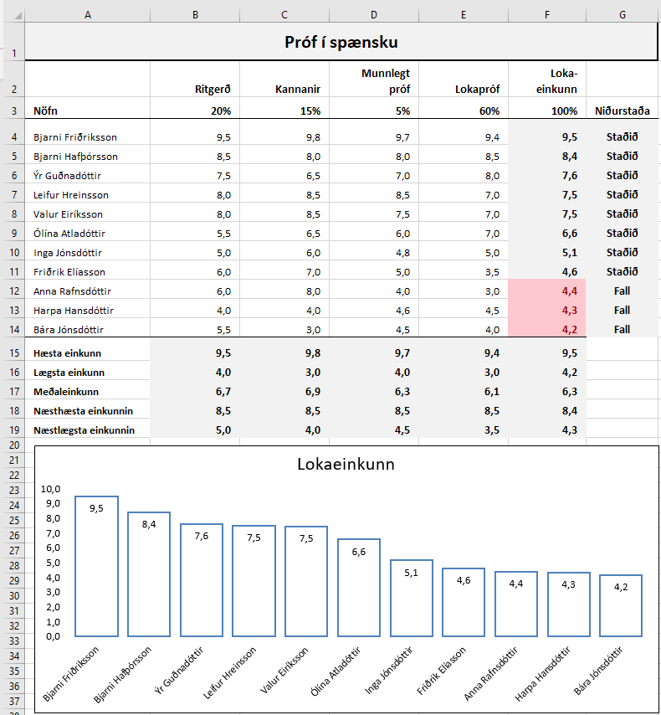  Eftir röðun
- Minnkið bil milli súlna (Gap: 25%).
Að minnka bil milli súlna
Smellið á einhverja súlu á myndritinu (alveg sama hverja).
Ýtið á hægri músarhnapp. Veljið Format Data Series… (Sníða gagnaraðir).
Bil milli súlna: Gap Width (Breidd millibils): 25%

21. verkefni 21-hringur | Verkefnið er á þremur síðum.

Ummál hrings er fundið með því að margfalda saman þvermálið og π (pí). Ummál hrings er lengd  sjálfs ferilsins. Pí (π) er tala sem notuð er í flatarmálsfræði, m.a. til að reikna ummál hrings.  Pí er hlutfallið milli ummáls hrings og þvermáls. Radíusinn (geislinn) er helmingurinn af þvermálinu.  Flatarmál hrings er stærð þess svæðis sem afmarkast innan hringferilsins. r er geislinn. | U =2*π*r  F =r²*π  Þ =r*2

Síða 1 Hringur-1
- Reiknið út ummál hrings.  B3 =A3*2*pi() Afritið niður.  - Reiknið út flatarmál hrings.  C3 =pi()*A3^2 Afritið niður.  - Reiknið út þvermál hrings.  D3 =A3*2 Afritið niður. | Setjið fyrirsagnirnar í A2 og C2 í tvær línur (Alt og Enter).  Fyrirsögnin í hólfinu C2  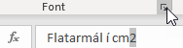  Setjið cm2 í blokk eins og sýnt er hér.  Smellið í örina hjá Font  (Leturgerð) og hakið við  Superscript (Brjóstletur)  Veldi  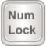  er fengið með því að halda niðri Alt-hnappi  vinstra megin við bilslána og slá inn 094 á talnaborðinu  hægra megin á lyklaborðinu samtímis.  Það þarf að vera kveikt á NumLock hnappnum.  Einnig er hægt að setja veldistáknið inn með því að  ýta á AltGr-hnappinn á lyklaborðinu og síðan á hnappinn með veldistákninu (hægra megin við bókstafinn Æ).  Ath. veldistáknið birtist ekki fyrr en næsta tala hefur  verið slegin inn, þ.e. ef það er sótt á lyklaborðið.  Stærðin Pí er oft táknuð með gríska stafnum π  (borið fram Pí). Pí er 3,1415926536 eða 22/7
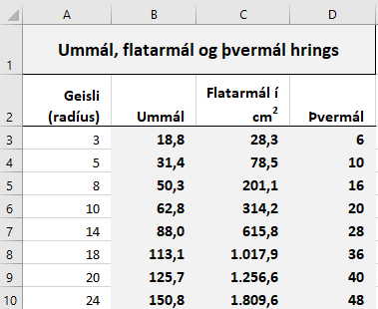

Það tók William Shanks (enskukennara, sem uppi var á 19. öld) 28 ár að reikna út gildi
með 707 aukastafa nákvæmni. Seinna var samið forrit sem gerði þetta á sjö sekúndum.
Þá kom í ljós að Shanks hafði gert villu í útreikningum sínum á 528. aukastafnum!

Síða 2 Pitsa
 | Tomma er mælieining fyrir lengd  Ein tomma (") er 2,54 cm | - Setjið hólfin A1 og B1 í blokk og gefið hólfinu  heiti eftir dálki vinstra megin (Left Column).  - Setjið talnaútlit á hólf (tommur eða cm)  Number – Custom Skrifið á Type-línuna  0,00 "cm"  0 "tommur"  #.##0 "cm"  - Reiknið út þvermál, radíus, ummál  og flatarmál á pitsunum í cm.
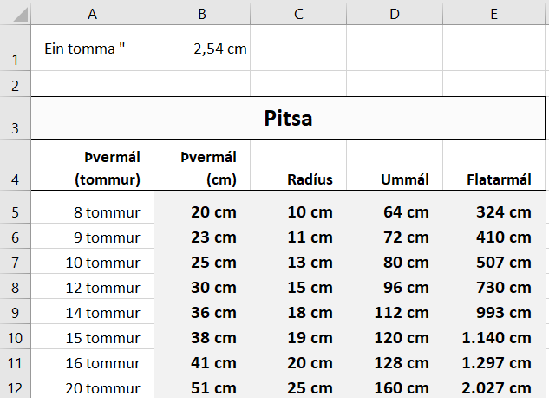
Formúlur
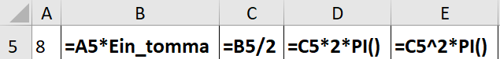
Afritið allar formúlurnar niður.

Síða 3 Hringur-2  - Setjið fyrirsagnirnar í línu 2 í tvær línur (Alt og Enter).  - Setjið formúlur í skyggð hólf. (Sjá síðu 1 – Hringur-1).  Setjið talnaútlit á hólf (cm).  Þúsundapunktar og aukastafir eins og sýnt er. | 